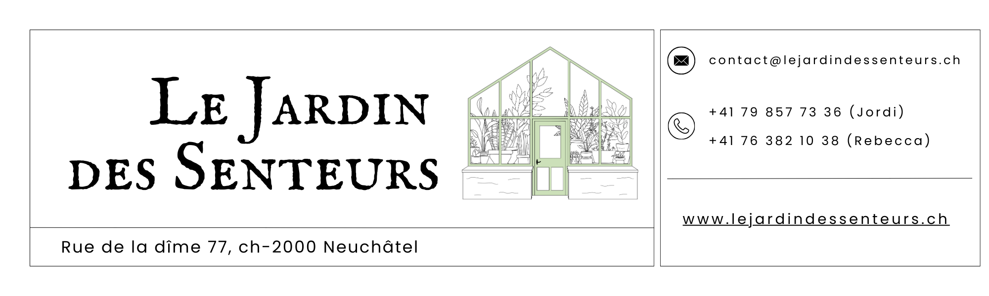
Bulletin de commande
Nom, Prénom : Téléphone :
Date de récupération : Au jardin Autre :

Plantes aromatiques - Liste de prix 2026
Annuelles / Gélives
Nom commun | Nom latin | ø pots | Prix
Aneth | Anethum graveolens | ø10,5 cm | 5 CHF
Armoise annuelle | Artemisia annua | ø10,5 cm | 5 CHF
Basilic de Gênes | Occimum basilicum | ø10,5 cm | 5 CHF
Basilic Grec (petites feuilles) | Occimum basilicum | ø10,5 cm | 5 CHF
Basilic rouge osmin | Occimum basilicum | ø10,5 cm | 5 CHF
Basilic thai | Occimum basilicum Nouveau | ø10,5 cm | 5 CHF
Basilic tulsi/sacré | Occimum basilicum | ø10,5 cm | 6 CHF
Cerfeuil commun | Anthriscus cerefolium | ø10,5 cm | 5 CHF
Cresson de para jaune | Acmella oleracea f.purpurea | ø10,5 cm | 5 CHF
Citronnelle | Cymbopogon flexuosus Nouveau | ø10,5 cm | 6 CHF
Coriandre | Coriandrum sativum | ø10,5 cm | 5 CHF
Cumin des prés | Carum carvi | ø10,5 cm | 5 CHF
Persil frisé | Petroselinum crispum | ø10,5 cm | 5 CHF
Persil plat | Petroselinum crispum var. neapolitanum | ø10,5 cm | 5 CHF
Sauge cassis | Salvia discolor | ø17 cm | 15 CHF
Verveine citronnée | Lippia citriodora | ø 12 cm | 9 CHF

Vivace
Nom commun | Nom latin | ø pots | Prix | Quantité
Absinthe | Artemisia absinthium | ø 12 cm | 7,5 CHF
Agastache | Agastache rugosa | ø10,5 cm | 7,5 CHF
Agastache | Agastache rupestris 'sunset' | ø10,5 cm | 7,5 CHF
Ail à tondre | Allium tuberosum | ø10,5 cm | 7,5 CHF
Allium étoilé | Allium stellatum | ø 12 cm | 7,5 CHF
Artemisia au cola | Artemisia abrotamum var. maritima | ø 12 cm | 7,5 CHF
Aspérule odorante | Galium odoratum | ø 9 cm | 5 CHF
Camomille romaine | Chamaemelum nobile | ø10,5 cm | 6 CHF
Ciboule | Allium fistulosum | ø 12 cm | 7,5 CHF
Ciboulette | Allium schoenoprasum | ø10,5 cm | 5 CHF
Estragon | Artemisia dracunculus French Tarragon | ø 12 cm | 7,5 CHF
Houblon | Humulus lupus | ø 17 cm | 24 CHF
Hysope | Hyssopus officinalis | ø10,5 cm | 7,5 CHF
Laurier sauce | Laurus nobilis | ø 17 cm | 18 CHF
Livèche | Levisticum off. | ø 12 cm | 7,5 CHF
Mélisse | Melissa officinalis | ø10,5 cm | 6 CHF
Menthe à l'ananas | Mentha suaveolens 'Pineapple mint' | ø10,5 cm | 6 CHF
Menthe à la fraise | Mentha spicata 'Fraise' | ø10,5 cm | 6 CHF
Menthe bergamote | Mentha x piperita var citrata ‘Bergamote’ Nouveau | ø10,5 cm | 6 CHF
Menthe citronnée | Mentha x gentilis Lemon Mint Nouveau | ø10,5 cm | 6 CHF
Menthe des cerf | Mentha cervina Nouveau | ø10,5 cm | 6 CHF
Menthe poivrée | Mentha x piperita 'After eight' | ø10,5 cm | 6 CHF
Menthe poivrée | Mentha x piperita 'Multimenta' | ø10,5 cm | 6 CHF
Menthe poivrée au citron | Mentha x piperita var. citrata 'Limona' | ø10,5 cm | 6 CHF
Menthe verte Marocaine | Mentha spicata 'Marocco' | ø10,5 cm | 6 CHF
Menthe verte Ouzbek | Mentha spicata 'Tashkent' | ø10,5 cm | 6 CHF
Menthe verte Curly | Mentha spicata 'Curly' | ø10,5 cm | 6 CHF
Monarde (fleur rouge) | Monarda dydima | ø10,5 cm | 6 CHF
Monarde (fleur violette) | Monarda dydima ‘Earl Grey Compact’ Nouveau | ø10,5 cm | 6 CHF
Oignon rocambole | Allium proliferatum | ø 12 cm | 7,5 CHF
Origan compact | Origanum vulgare 'Compactum' | ø 12 cm | 7,5 CHF
Origan épicé | Origanum vulgare ‘Hot spicy’ Nouveau | ø 12 cm | 7,5 CHF
Origan commun | Origanum vulgare ‘Supreme’ | ø 12 cm | 7,5 CHF
Oseille | Rumex acetosa 'De Belleville' | ø 12 cm | 6 CHF
Oseille sanguine | Rumex sanguineus var. sanguineus | ø 12 cm | 6 CHF
Petite absinthe | Artemisia pontica | ø10,5 cm | 9,5 CHF
Poireau perpétuel | Allium ampeloprasum | ø10,5 cm | 7,5 CHF
Raifort | Armoracia rusticana Nouveau | ø 12 cm | 8,5 CHF
Romarin | Romarinus off. | ø 12 cm | 9 CHF
Romarin | Romarinus off. | ø 17 cm | 15 CHF
Roquette sauvage | Dyplotaxis tenuifolia | ø 9 cm | 5 CHF
Sarriette | Satureja montana | ø10,5 cm | 7,5 CHF
Sauge officinale | Salvia officinalis ‘Grower's Friend’ | ø 12 cm | 7,5 CHF
Sauge officinale pourpre | Salvia officinalis 'Purpurea' | ø 12 cm | 7,5 CHF
Thym à la rose | Thymus fragrantissimus rose-thimian | ø 12 cm | 7,5 CHF
Thym citronnée | Thymus x citriodorus | ø 12 cm | 7,5 CHF
Thym commun | Thymus vulgaris | ø 12 cm | 7,5 CHF
Thym couché | Thymus praecox Creeping Red Nouveau | ø 12 cm | 7,5 CHF
Thym résineux (fleurs blanches) | Thymus mastichina | ø 12 cm | 7,5 CHF
Valériane | Valeriana off. | ø 12 cm | 7,5 CHF

